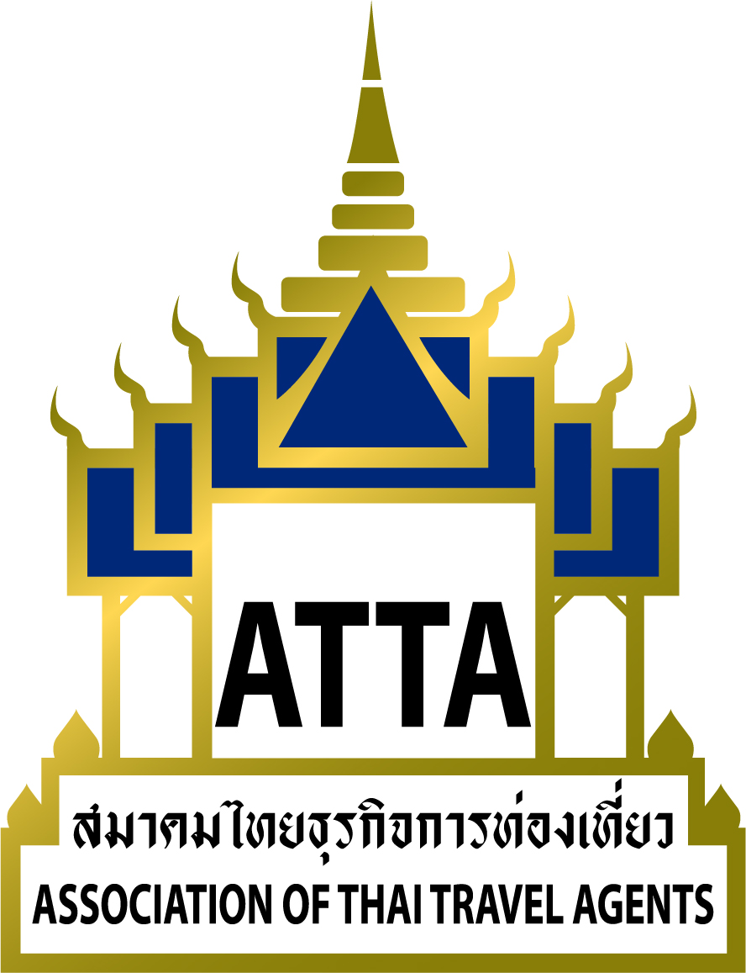

ที่ สนญ. / 2560

วันที่ 22 สิงหาคม 2560

เรื่อง ขอเชิญเข้าร่วมประชุมสมาชิกประจำเดือน สิงหาคม 2560

เรียน ท่านสมาชิกฯ

สิ่งที่แนบมาด้วย 1. กำหนดการ
2. แบบตอบรับเข้าร่วมการประชุม

เนื่องด้วยสมาคมไทยธุรกิจการท่องเที่ยว (ATTA) มีกำหนดจัดประชุมสมาชิกประจำเดือน สิงหาคม 2560 สมัยที่ 37 ครั้งที่ 5 ในวัน พฤหัสบดี ที่ 31 สิงหาคม 2560 เวลา 10.00 – 12.00 น. ณ ห้อง วอเตอร์เกทบอลรูม A-B ชั้น 6 โรงแรม อมารี วอเตอร์เกท ประตูน้ำ กรุงเทพฯ โทร.02-653-9000

การประชุมครั้งนี้ สมาคมฯได้รับเกียรติจาก คุณยุวดี นิรัตน์ตระกูล ผู้อำนวยการกองวิจัยการตลาด การท่องเที่ยวแห่งประเทศไทย จะมา บรรยายพิเศษในหัวข้อ “การตลาด 4.0 เข้าสู่ตลาดใหม่ ASEAN” เพื่อให้สมาชิกฯได้รับทราบข้อมูล อันเป็นประโยชน์ต่อการดำเนินงานของท่านสมาชิกฯต่อไป

ทั้งนี้ ใคร่ขอเรียนเชิญท่านสมาชิกฯเข้าร่วมการประชุม ตามวัน เวลา และ สถานที่ ดังกล่าวข้างต้น และขอเชิญร่วมรับประทานอาหารกลางวัน หลังเสร็จสิ้นการประชุม (สมาชิกสมาคมฯใช้สิทธิเข้าร่วมประชุมและรับประทานอาหารกลางวันฟรี 1 ท่าน ผู้ติดตามมีค่าใช้จ่ายท่านละ 800 บาท) กรุณายืนยันการเข้าร่วมประชุมโดยส่งแบบตอบรับกลับมายังสมาคมฯ ที่หมายเลขโทรสาร 02-237-6045 และทางอีเมล info@atta.or.th

จึงเรียนมาเพื่อทราบ
ขอแสดงความนับถือ

(นายวิชิต ประกอบโกศล)
นายกสมาคมไทยธุรกิจการท่องเที่ยว

แบบตอบรับ
การเข้าร่วมประชุมสมาชิกประจำเดือน สิงหาคม 2560 สมัยที่ 37 ครั้งที่ 5
ในวัน พฤหัสบดี ที่ 31 สิงหาคม 2560 เวลา 10.00 – 12.00 น.
ณ ห้อง วอเตอร์เกทบอลรูม A-B ชั้น 6 โรงแรม อมารี วอเตอร์เกท ประตูน้ำ กรุงเทพฯ
โทร.02-653-9000

ชื่อ – สกุล ผู้เข้าร่วมประชุม : ตำแหน่ง :

บริษัท : หมายเลขสมาชิก :

ที่อยู่ :

โทร. : แฟ็กซ์ : อีเมล_________________________________________

ค่าลงทะเบียนในการเข้าประชุม : สมาชิกเข้าร่วมฟรี 1 ท่าน / 1 บริษัท (กรณีมีผู้ติดตาม เสียค่าใช้จ่ายท่านละ 800 บาท)

**************************************************************************************************************

ลำดับวาระการประชุมโดยสังเขป ดังนี้
09.00 – 09.45 น. ลงทะเบียน
10.00 – 12.00 น ดำเนินการประชุมสมาชิกตามลำดับวาระ
12.00 – 13.00 น. รับประทานอาหารกลางวันร่วมกัน

*** ขอขอบคุณ***

